«УТВЕРЖДЕНО»
Постановлением Исполкома Общероссийской общественной организации «Российский футбольный союз»
№_____ от «____» _________________ 2021 г.
Президент РФС
_____________________________ А.В. Дюков
«СОГЛАСОВАНО»
Судейским комитетом РФС

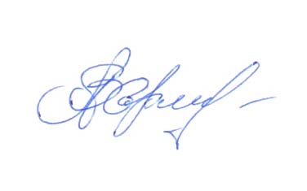
Секретарь Судейского комитета РФС

/ В.А. Харламов

Список инспекторов РФС, проводящих международные
соревнования среди женщин в 2021 году.

Инспекторы РФС

1. АВДОНЧЕНКО НАТАЛИЯ 1967 ФИФА МОСКВА
2. МАМАЕВА МАРИНА 1968 ФИФА САМАРА
3. УЛЬЯНОВСКАЯ НАДЕЖДА 1966 ФИФА ПУШКИНО

